Como me dijeron que no tienes experiencia empezaré a explicar cómo tienes que traducir

-Primero debes usar esta simbologia

Simbología

Texto en globos o diálogos: -

Pensamientos: ()

Texto anidado: //

Cuadros: []

Texto fuera de globos: \*\*

Hay otra, pero en estos momentos no cuento con ella.

Tipos de dialogos de acuerdo a su simbología

- (Es el tipo de globo normal) aqui un ejemplo aparte te encontraras con distintos tipos de forma, pero todos lo que coloque aquí son considerados como normales



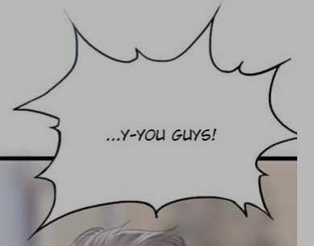

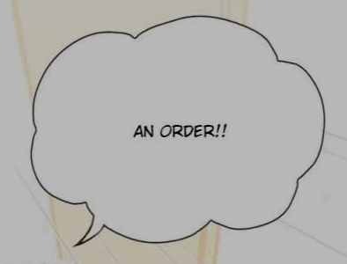

() Pensamiento  


// (Los anidados son texto de cualquier globo unido se le coloca el símbolo del dialogo y luego este que va junto) aquí un ejemplo:

- Hey, both of you // This is not a place for anyone to splatter and roll around (Asi quedaría el globo puede cambiar te puede tocar de pensamiento, pero doble o hasta haya 3 globos en uno)

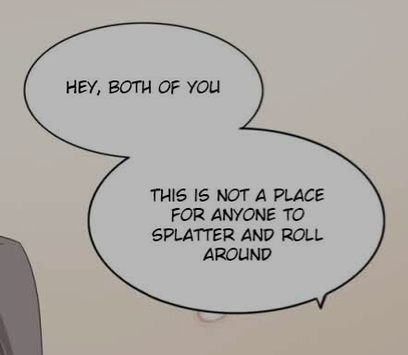

[] Cuadro (Su nombre lo dice todo aquel dialogo con forma de cuadro es considerado por este simbolo)

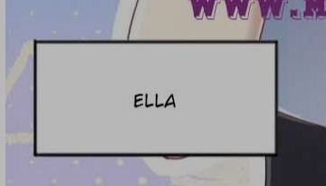

\*\* (Este se considera a cualquier texto que este fuera de un dialogo) aquí un ejemplo.

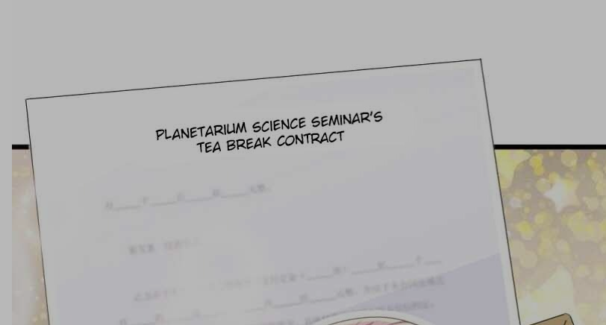

Como Traducir

Aquí todo depende de tu conocimiento en ingles si no lo manejas muy bien apoyate del traductor de Google o de Deepl (aquí te dejo el link de deepl)

<https://www.deepl.com/es/translator>

Es transcribir lo que te den y luego pasarlo por un traductor y darle coherencia a lo que están hablando porque ha pasado que llegan y traducen y luego no tiene sentido lo que está escrito jajaja.

Por dar un ejemplo:

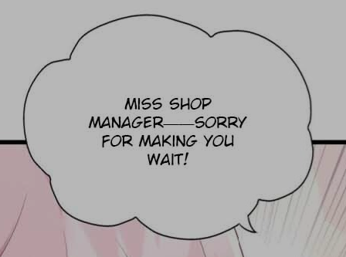

- Miss shop manager sorry for making you wait!

- Señorita encargada, siento haberla hecho esperar.

(Sobre todo darle coherencia si la persona que está hablando es Hombre, mujer o alguien mal adulto / viejo)

Eso es todo cualquier cosa me preguntas